PROJET TUTEURE

Implémentation d'un lecteur de badges dans le cadre d'un système de gestion de restaurant d'entreprise

BETHOULE Yohann
BROUSSE Anthony
GANDBOEUF Bastien
PERROT Léandre
TESSANNE Jeremy

IUT de Clermont-Ferrand, Département Informatique, Année 2016-2017

Nous autorisons la diffusion de notre rapport sur l'intranet de l'IUT.

Remerciements

SOMMAIRE

Introduction……………………………………………………………………..5

Présentation du projet…………………………………………………………...6
1. Objectifs du projet…………………………………………………………………………6
2. Choix matériels et techniques……………………………………………………………...7

Suivi de projet…………………………………………………………………..8

Analyse…………………………………………………………………………
1. Cas d’utilisation…………………………………………………………………………..
2. Diagramme de Séquence…………………………………………………………………
3. Diagramme de Classe…………………………………………………………………….
4. Diagramme de Package
5. MCD/MLD
6. Sketchs……………………………………………………………………………………

Développement………………………………………………………………...

Bilan technique………………………………………………………………...

Conclusion……………………………………………………………………..

English summary………………………………………………………………

Introduction

Une entreprise souhaite mettre à la disposition de ses employés un restaurant d'entreprise fonctionnant sous la forme de self-service. Chaque employé possédera une carte d'accès (magnétique ou à puce) l'identifiant et lui permettant de payer ses plats lors du passage en caisse. Cette carte sera soit pré-alimentée et possédera donc un solde décrémenté à chaque passage en caisse, soit enregistrera le total des paiements pour le retenir sur le salaire en fin de mois.

Sous la tutelle de M. Bernard Jampy, l'objectif du projet consiste à développer les outils informatiques nécessaires à la mise en place de ce système de paiement par cartes : l'implémentation du lecteur de cartes, et le développement de deux applications, une pour le paiement en caisse sur écran tactile, et l'autre pour la gestion de l'application.
Les caissiers du restaurant utiliseront l'application mobile pour sélectionner les plats lors du passage en caisse, et faire payer l'employé avec sa carte.
Les cuisiniers utiliseront l'application de gestion afin de composer les menus du jour, en ajoutant les plats proposés ainsi que leurs prix.
Le gérant du restaurant aura accès à une interface de gestion de l'application, permettant la gestion des utilisateurs et usagers du service, ainsi que la consultation de statistiques concernant les consommations, la fréquentation, le chiffre d'affaire, etc.

De notre côté, la finalité du projet est de nous imposer des conditions de travail qui se rapprochent le plus possible d'un véritable projet professionnel. Nous devrons ainsi :
-établir un suivi de projet en prévoyant et ordonnançant nos tâches,
-procéder à une analyse complète à travers la méthode UML,
-définir une charte graphique et proposer une interface Homme-Machine attractive,
-développer une application opérationnelle et stable, facile à prendre en main pour des non-informaticiens,
-produire un rapport de stage et une documentation claire de l'application.

Nous présenterons tout d'abord les détails du sujet proposé, afin d'exposer de façon clair le travail qui nous a été demandé au début du projet, puis nous développerons en exposant notre suivi de projet, notre analyse, ainsi que les différentes phases du développement de l'application. Enfin, nous dresserons un bilan technique de ce projet.

Présentation du projet

1. Objectifs du projet (cahier des charges)

C'est un projet neuf que nous aurons à construire entièrement de nous-même. L'objectif du projet est la création d'une application servant à la gestion des paiements lors du passage en caisse d'un employé. Pour cela, notre application devra se décomposer en deux parties, la partie d'interface de paiement sur écran tactile permettant au caissier de sélectionner les plats choisis par l'usager et de le faire payer avec sa carte, et la partie permettant au gérant du restaurant de paramétrer l'application : composition des menus, modification de la base de données contenant les utilisateurs et leurs droits sur l'application, les usagers, les plats… ainsi que la consultation de statistiques des ventes.
Cette application permettra aux entreprises souhaitant ouvrir un restaurant de type self-service pour leurs employés de mettre en place rapidement une interface permettant la totalité de la gestion des paiements. Elle sera attractive et facile à prendre en main pour un non-informaticien. Ainsi, l'entreprise souhaitant mettre en place ce genre d'infrastructure pourra le faire avec un minimum de ressources humaines techniques concernant la partie paiement. Un caissier non-qualifié et un manager de restaurant, sans aucune connaissances ni formations préalables en informatique, pourront utiliser pleinement l'application et toutes ses fonctionnalités. Cela pourra éviter des dépenses en formation et en ressources à l'entreprise.
Nous aurons à prendre en compte les fonctionnalités requises par les différents acteurs : usager, caissier, gérant du restaurant et cuisinier. L'usager aura à sa disposition deux moyens de paiement à savoir une retenue sur salaire ou un système de pré-paiement qui seront choisis et enregistrés préalablement et pourront être modifiés à tout moment. L'interface de paiement sur écran tactile comprendra les différents plats du jour ainsi que leurs prix. Ces plats du jour seront planifiés par le gérant en fonction des différents produits disponibles et plats proposés par les cuisiniers. Le gérant pourra aussi gérer son personnel en attribuant les droits à un nouvel utilisateur ou en les modifiant, ainsi que consulter le suivi des consommations et des paiements par consommateurs, par produits, par période, ainsi que différentes statistiques sur la fréquentation, le chiffre d'affaire, calculées par notre application. Le cuisinier pourra consulter les menus à venir, ainsi que composer lui-même les menus en cas d'absence de son supérieur.

Le délai de réalisation complète du projet est de 14 semaines de cours, soit environ 42 heures avec notre tuteur. Nous aurons deux dates de livraisons de production : la première le 23 ou 24 janvier, à la fin de la deuxième période de cours, et l'autre le 3 ou 4 avril. A l'issue de la deuxième période, nous serons à même de proposer une analyse complète de notre projet et nous aurons débuté la phase de développement. Notre analyse comprendra la justification choix techniques effectués, les différents diagrammes UML nécessaires, les sketchs et storyboards, ainsi que les documents relatifs à la gestion du projet comme des diagrammes de Gantt et un cahier des charges. Début avril, notre projet devra être fonctionnel et opérationnel ainsi que proposer une vue attractive et implémenter toutes les fonctionnalités établies au préalable par notre cahier des charges.

2. Choix matériels et techniques

Tout d'abord, des choix matériels ont été nécessaires pour la réalisation de notre projet :
-Le lecteur de badges : il doit permettre, techniquement, de réaliser les tâches imposées par le cahier des charges. Le choix est important car nous avons du demander à l'IUT de nous financer ce matériel. L’IUT nous a fourni un lecteur/graveur de cartes dont nous avons intégré le fonctionnement à notre application afin de simuler l’identification des usagers lors du passage en caisse.
-Un écran tactile : Il nous permet de simuler l'écran utilisé à la caisse du restaurant. Pour cela, l'IUT nous a prêté un ordinateur portable à écran tactile fonctionnant sous Windows 8.1 .

Nous avons également fait des choix techniques concernant la réalisation de notre application :
-Choix d'analyse et de développement : Nous avons choisi de représenter l'analyse de notre projet avec des diagrammes UML, car il s'agit du modèle d'analyse que nous connaissons le mieux, et de le construire en respectant le modèle MVC (Modèle – Vue – Contrôleur).
-Langages utilisés : Ayant déjà réalisé un projet en C#/WPF, nous avons choisi d'utiliser ces mêmes langages pour développer notre application. Ainsi, nous pourrons ré-utiliser nos connaissances déjà acquises dans ces langages et dans l'utilisation de Visual Studio. Pour notre base de données, nous utiliserons le framework Entity 6 pour avoir une gestion de nos tables abstraites simplifiée et compatible avec l’application WPF. Après consultation d'un professeur, nous avons eu confirmation que ce choix ne nous confronterait pas à des limitations techniques quant à la réalisation complète du cahier des charges. De plus, ces technologies sont parfaitement adaptée au type d’application recherchée ainsi qu’au matériel utilisé.

Suivi de projet

1. Déroulement prévisionnel

INCLURE TABLEAU DU GANTT

Analyse

1. Cas d’utilisation

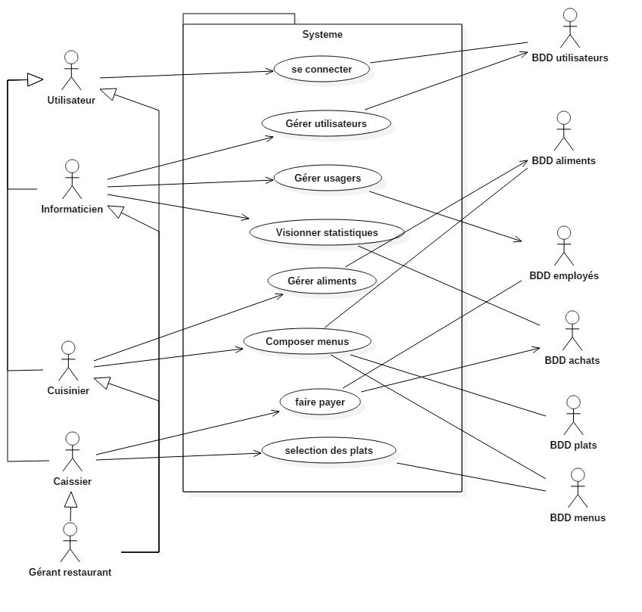

2. Diagramme de Séquence

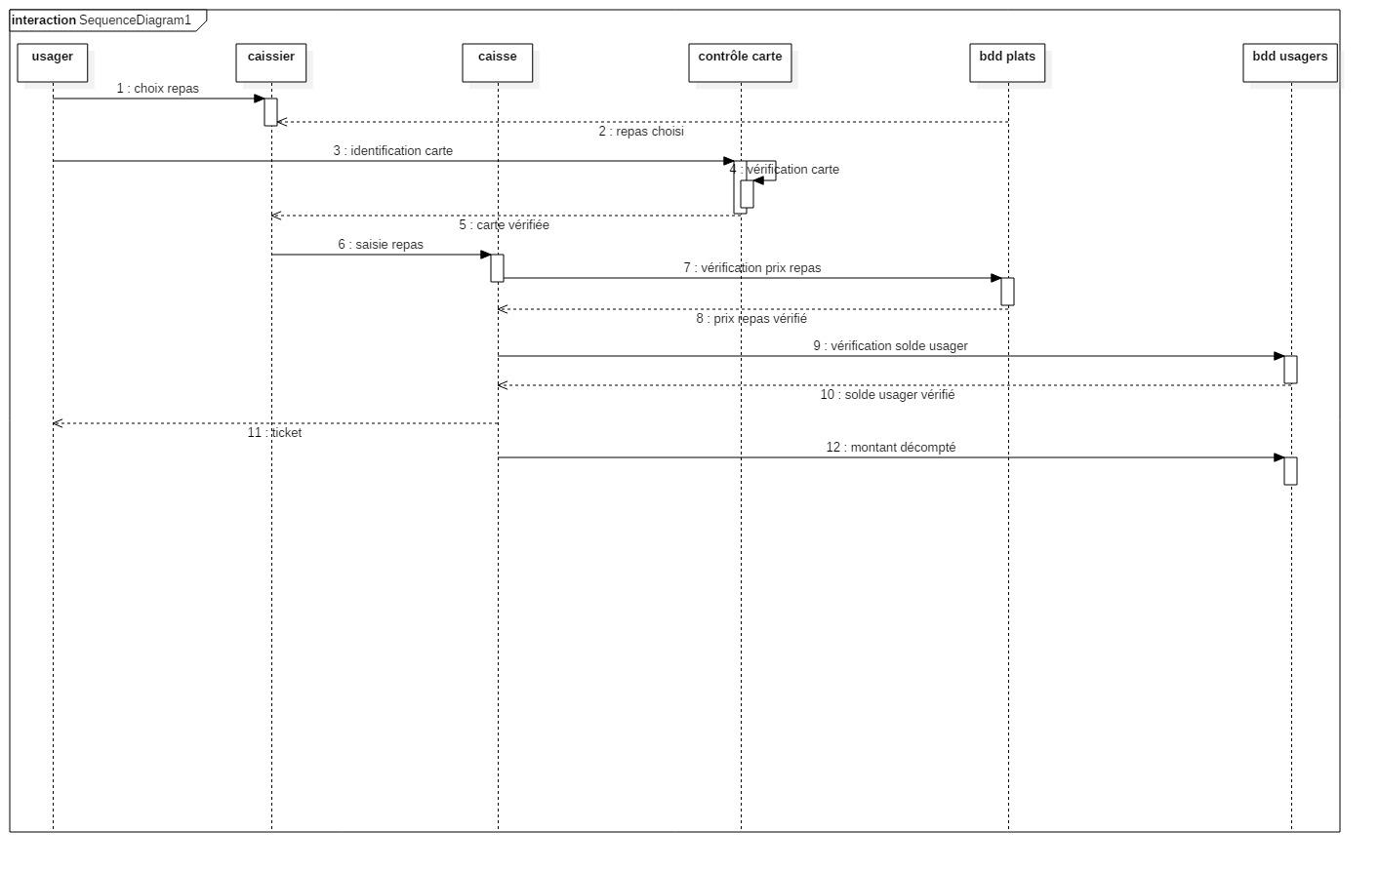
Ce diagramme de séquence correspond au scénario nominal du passage en caisse d’un usager, celui-ci choisi son repas puis s’identifie à l’aide de sa carte et notre application va l’authentifier, créer le ticket de caisse, vérifier et décompter le solde de l’usager.

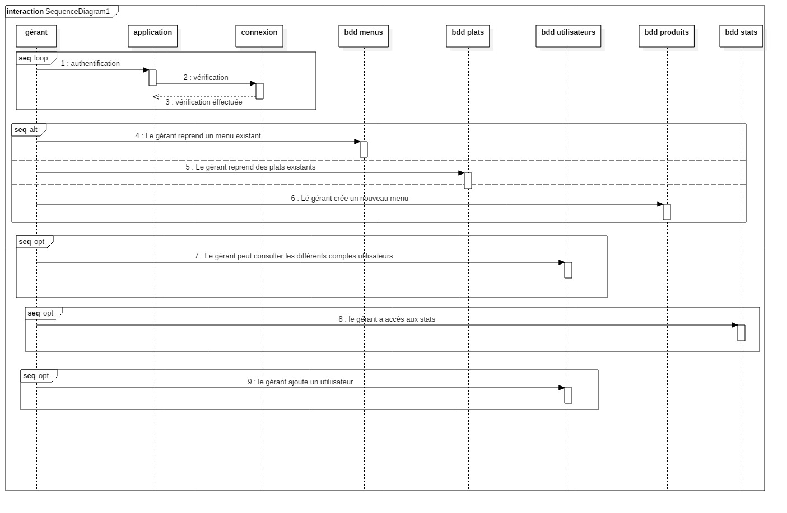

Ce diagramme de séquence représente les différentes fonctionnalités de l’application qui sont proposées au gérant. Celui-ci, après s’être authentifié a la possibilité de gérer toutes les tables de données de l’application : les menus, les plats et les produits disponibles, les utilisateurs du self ou encore différentes statistiques concernant le restaurant.

3. Diagramme de classe

⇒ BASTIEN

4. Diagramme de Package

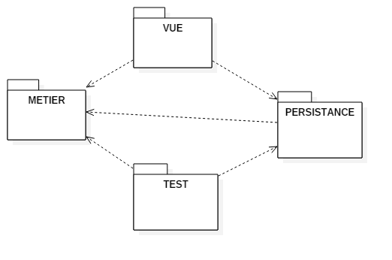

Le diagramme ci dessus corespond au diagramme de Package de notre application. En effet comme on peut le voir, nous avons diviser notre application en 4 Package : Un pour le développement du métier qui comporte donc les classes et notamment à la classe Self, qui est la façade du Package c’est à dire qu ‘elle permet d’avoir accès aux autres classes.
Un Package pour la vue qui est composé de tout les éléments graphiques de l’application. On y retrouve donc la partie XAML de l’application et un Package pour la Persistance qui gère et donne accès à notre base de données. Pour finir nous avons un Package nommé Test qui nous permet simplement de tester, avec juste une application console, notre métier et la persistance.
Comme nous pouvons le voir sur le diagramme, les différents Package ont des relations entre eux. Ainsi, on peut voir que la vue qui est la couche final de l’application, c’est à dire ce que voit l’utilisateur, utilise le Package métier, pour avoir accès aux classes et donc aux méthodes permettant de gérer l’application, mais aussi le Package persistance qui permet la connexion à la base de données et qui va chercher les informations demandées dans cette dernière. Le Package persistance utilise quand à lui le Package métier car la base de données ce fait directement à partir des classes du métier ce qui permet donc d’utiliser les attributs des classes et donc de ne pas créer une base de données avec de nouveaux attributs. Comme dis plus haut, le Package permet de tester la persistance et le métier par conséquent il doit utiliser ces deux Packages.

5. MCD/MLD

⇒ LEANDRE

6. Sketchs

